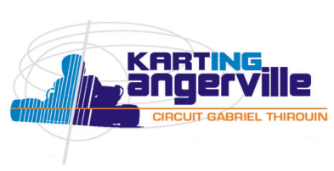
A.S. KARTING ANGERVILLE

Site internet : www.askangerville.fr 22 rue de la chapelle
91670 ANGERVILLE
Email : askangerville@wanadoo.fr
Tél : 01.64.95.20.38

COUPON A JOINDRE IMPERATIVEMENT AVEC LA DEMANDE DE LICENCE

NOM : …………………………… Prénom : ………………
Tel : ...................................... Email : .......................................................

Ci-dessous les différentes manifestations de l’ASK ANGERVILLE. Merci d’entourer vos disponibilités pour nous aider à l’organisation et non pour participer à la course.
Vous pourrez également vous inscrire aux courses de votre choix sur le site de l'ASK :

24-25 février : Inter Clubs OUI NON
23-24 juin : Race drivers OUI NON
14-15 juillet : Championnat de France Sénior OUI NON
50ème Challenge de l’Armistice : 12 Novembre OUI NON
Nous vous contacterons pour un planning plus précis.

